Осциллографы запоминающие
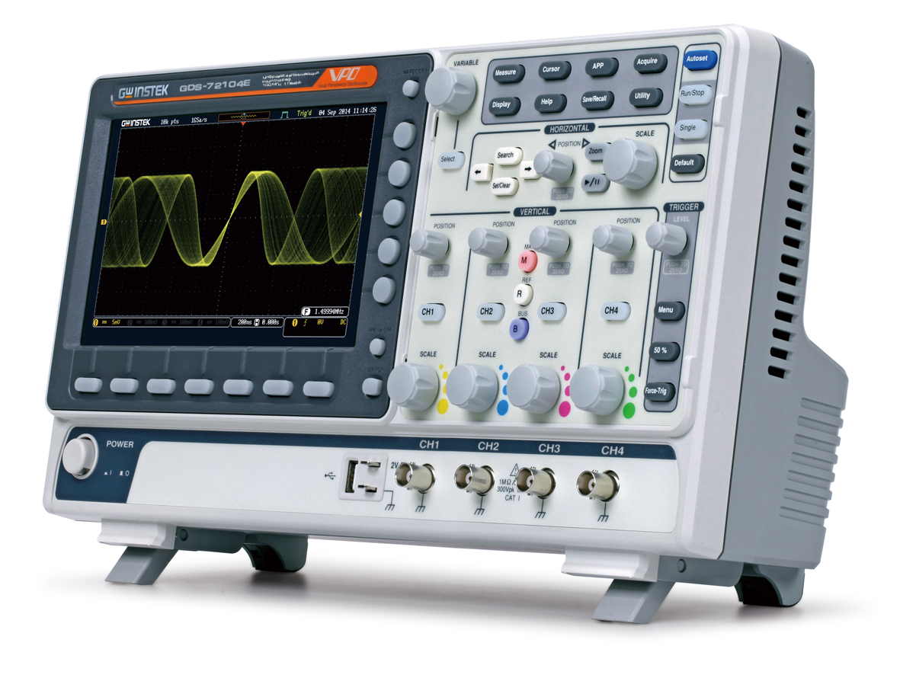  GDS-72104E | Осциллографы цифровые запоминающие  GDS-72072E, GDS-72074E, GDS-72102E, GDS-72104E, GDS-72202E, GDS-72204E  Good Will Instrument Co., Ltd.  - Количество каналов 2, 4  - Полоса пропускания 70, 100 и 200 МГц  - Максимальная частота дискретизации: 1 ГГц  - Максимальный объем памяти 10 МБ  - Технология VPO: визуализация сигнала в режиме аналогового осциллографа (скорость обновления экрана 120.000 осц./с)  - Сбор данных: выборка, пиковый детектор, усреднение, интер. Sin X/x  - Режим сегментированной памяти (до 29,000 сегментов)  - Режим «Поисковая машина» для поиска событий по заданным условиям  - 28 видов автоматических измерений параметров, курсорные измерения  - Режим автоизмерения временных задержек (8 параметров)  - Функция автоустановки параметров развертки, запуска  - Функции математики: +, -, ×, ÷, встроенный редактор формул.  - Частотный анализ (БПФ): на участке 1 МБ (БПФ с.к.з./ БПФ дБ)  - Цифровой фильтр (ВЧ/НЧ) с ручной регулировкой  - Режимы растяжки окна, самописец и XY  - Внутренняя память: 24 осциллограммы, 20 профилей настроек  - Синхронизация и декодирование сигналов I2C, SPI*, UART, CAN, LIN  - Регистратор данных до 100 часов, интервал регистрации от 2 с.  - Интерфейсы: USB 2.0 для управления и сохранения данных, LAN  - Цветной WVGA TFT-дисплей (20 см)  - Вывод данных на печать (поддержка PictBrige)  - Опции: высоковольтные диф. (3 мод.) и токовые пробники (5 мод.)

Технические данные:
Характеристики | Параметры | GDS-72072E / GDS-72074E | GDS-72102E / GDS-72104E | GDS-72202E / GDS-72204E
Канал вертикального отклонения | Число каналов | 2 / 4 | 2 / 4 | 2 / 4
Канал вертикального отклонения | Полоса пропускания (-3 дБ) | 0…70 МГц | 0…100 МГц | 0…200 МГц
Канал вертикального отклонения | Огранич. полосы пропуск. | 20 МГц | 20 МГц | 20, 100 МГц
Канал вертикального отклонения | Коэф. отклонения (К_{откл.}) | 1 мВ/дел…10 В/дел
Канал вертикального отклонения | Погрешность установки К_{откл.} | ± 3 %
Канал вертикального отклонения | Время нарастания | ≤ 5 нс | ≤ 3,5 нс | ≤ 1,75 нс
Канал вертикального отклонения | Входной импеданс | 1 МОм (± 2 %) / 16 пФ
Канал вертикального отклонения | Макс. входное напряжение | 300 В (DC+AС пик), Кат I
Канал вертикального отклонения | Математика | +, -, х; ÷, встроенный редактор формул, БПФ на участке 1 МБ (дБ или мВ с.к.з)
Канал горизонтального отклонения | Коэф. развертки (К_{разв.}) | 1 нс/дел…100 с/дел (шаг 1-2-5), самописец 100 мс/дел – 100 с/дел
Канал горизонтального отклонения | Погрешность установки К_{разв.} | ± 0,005 %
Канал горизонтального отклонения | Режимы работы | Основной, задержанный (4 нс…10 с), ZOOM окна, самописец, X-Y
синхронизация | Источники синхросигнала | любой из каналов, внешний (только 2 кан. мод.), сеть, по лог. шине (D0-D15)
синхронизация | Режимы запуска развертки | Автоколебательный, ждущий, однократный, ТВ (NTSC, PAL / SECAM), пред- (10 дел.) и послезапуск (2,000,000 дел), по фронту, рант, по длительности импульса (10 нс…10 с), по событию (1…65535), попеременно (ALT); по шине; по скорости нарастания и спада.
синхронизация | Связь входа синхронизации | ФНЧ, ФВЧ, фильтр шума, связь АС, связь DC
синхронизация | Чувствительность синхр. | 1 дел
Аналого-цифровое преобразование | Разрешение по вертикали | 8 бит
Аналого-цифровое преобразование | Частота дискретизации | 2 кан. модель: 1 ГГц/канал  4 кан. модель: 2 канала – 1 ГГц/канал, 3 и 4 канала – 500 МГц/канал
Аналого-цифровое преобразование | Интерполяция | SinX/x
Аналого-цифровое преобразование | Длина записи | 10 МБ
Аналого-цифровое преобразование | Режимы работы | Выборка, пик. детектор (> 2 нс); усреднение, накопление, однократн.
Курсорные измерения | Функции | ΔU; ΔT; 1/ΔT
Автоматические измерения | Функции по вертикали | Uпик-пик; Uампл; Uср.кв.; -U; +U; U макс.; U мин.; Uсред;  выбросы на вершине и в паузе
Автоматические измерения | Функции по горизонтали | f; T; t нарастания; t среза; +τ; -τ; коэф. заполнения (%), фаза
Автоматические измерения | Измерение задержки | FRR, FRF, FFR, FFF, LRR, LRF, LFR, LFF
Дополнительные возможности | Интерфейс | USB, LAN
Дополнительные возможности | Автоустановка | В/дел, с/дел, параметры синхросигнала
Дополнительные возможности | Технология VPO | Захват и отображение редких сигналов и глитчей в режиме аналогового осциллографа. Скорость обновления экрана до 120.000 раз в сек.
Дополнительные возможности | Режим X-Y | Х – кан 1, 3; Y – кан 2, 4; разность фаз < 3° до 100 кГц
Дополнительные возможности | Внутренняя память | Запись/считывание: 24 осциллограммы; 20 профилей
Общие данные | ЖК-дисплей | Цветной (TFT) WVGA, диагональ 20 см, 8 × 10 дел (разреш. 800 х 480)
Общие данные | Напряжение питания | 100…240 В, 48…63 Гц (автовыбор)
Общие данные | Габариты, масс | 384 х 208 х 127 мм, 2,8 кг
 | Опции | дифф. пробник GDP-025/ GDP-050/ GDP-100,  токовый пробник GCP-005/ GCP-020/ GCP-100/ GCP-530/ GCP-1030
* Примечание: Для работы на шине SPI требуется модель, как минимум с 3-мя входными каналами (72074E, 72104E, 72204E).

